«НЕБЕСА»
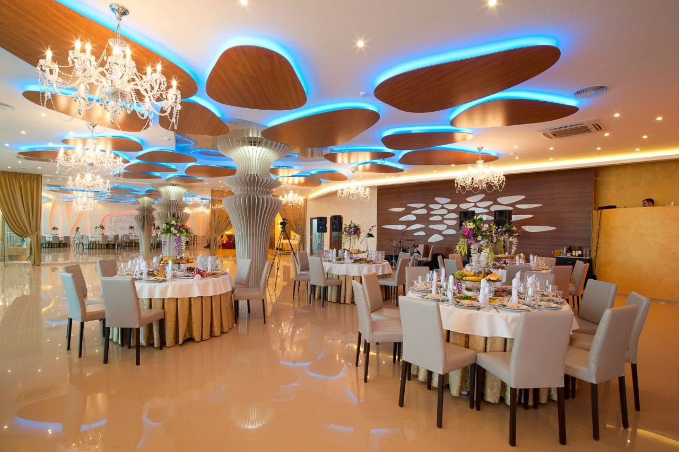

План рассадки «Небеса»
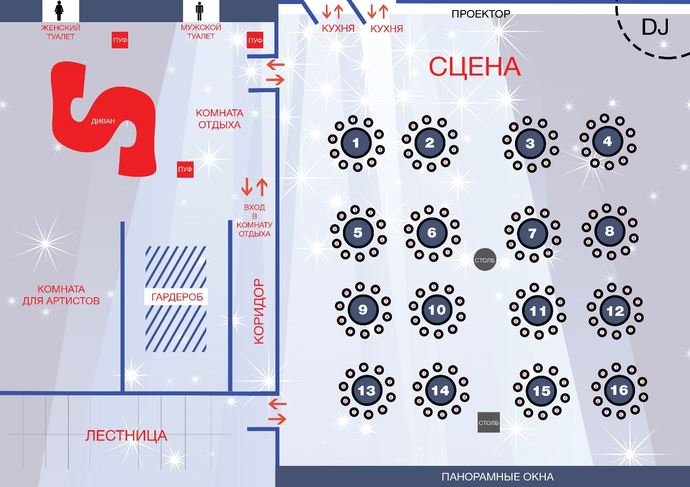
МЕНЮ
Блюда в стол:
- Овощной букет (Свежие помидоры, огурцы, перец болгарский, лук красный, редис, зелень) – 415г
- Мясной пир (сырокопченая колбаса из конины, говядина копченая, карбонат, ветчина куриная, корнишоны, зелень) – 560г
- Сырная тарелка (масдам, пикантный, мраморный, песто, грецкий орех, виноград, зелень, мед) – 230г
- Натюрморт из рыбы и морепродуктов (рак, семга с/с, масляная рыба х/к, креветки королевские, оливки, лимон, зелень)
- Рулет из копченой свиной шейки с сыром маскарпоне – 230г
- Баклажаны с сырно-чесночной начинкой – 230г
- Рулетики из горбуши в тонком лаваше – 230г
- Рулетики из говяжьего языка с сырно-чесночной начинкой – 260г
- Нежное филе судака в кляре – 300г
- Вариация из маринованных овощей (огурцы, помидоры, капуста, чеснок, кукуруза, зелень)
- Чай черный – 1600мл
- Хлеб (ржаной, пшеничный)
- Фруктовая ваза (ананас, груши, яблоки, мандарины, бананы, киви, виноград красный, виноград зеленый) – 3500г
- Сок «добрый» в ассортименте – 10л
- Минеральная вода – 5л
- Шампанское – 3л
- Детское шампанское – 1л
Блюда порционные на взрослого:
- Салат «блаженство» (отварное филе телятины, свежие огурцы, перец болгарский, фасоль красная, чеснок, легкий соус на основе растительного масла) – 160г
- Суп-гуляш «риндер» (говядина, перец болгарский, лук, картофель, помидор, чеснок, тмин, зелень) – 250г
- Филе цыпленка с грибами под сырной шапочкой (куриная грудка, лук, шампиньоны, сыр) с картофелем по-деревенски – 200/150г
Блюда порционные на ребенка:
- Холодная закуска «Три поросенка» (перепелиные яйца, фаршированные крабовым мясом и семгой) – 150г
- Рулетики из ветчины с мягким сыром и зеленью – 200г
- Салат «Мини-Цезарь» - 150г
- Куриные шашлычки с соусом «тар-тар» и картошкой по-деревенски – 260г
- Десерт мороженое с хрустящим печеньем – 100/20г

